Presse Fakten
Entgraten, Verrunden, Glätten und Polieren von Werkstücken aus Metall
Walther Trowal: „Kraken“ und „Polypen“ als Vorbild für das schonende Bearbeiten besonders stückkosten-intensiver Werkstücke
Neue Maschine für das Schleppschleifen arbeitet mit überlagerten Bewegungen.
Haan, 27. April 2017 Die neuen Schleppschleif-Anlagen der Serie M-TDM hat Walther Trowal für die Bearbeitung von Werkstücken entwickelt, die besonders hohe Anforderungen an die Oberflächenqualität erfüllen müssen. Die Montage der Werkstücke auf rotierenden Satelliten und die gezielte Steuerung der Bewegungsmuster bieten eine Vielzahl von Möglichkeiten, die Bearbeitung der einzelnen Teile optimal zu gestalten.
Walther Trowal hat die neuen Anlagen speziell für stückkosten-intensive Teile entwickelt, die höchste Sorgfalt bei Handling und Bearbeitung erfordern.
Beispiele für Werkstücke aus der Medizintechnik sind Hüft- und Kniegelenkimplantate, die auf Hochglanz poliert werden müssen. In der Luftfahrtindustrie werden unter anderem Triebwerksschaufeln bearbeitet. Bei diesen Teilen müssen Oberflächen geglättet und Kanten präzise verrundet werden. Im Fahrzeugbau werden unter anderem Schaufelräder von Turboladern bearbeitet, die während der Bearbeitung auf keinen Fall beschädigt werden dürfen.
Christoph Cruse, der Gesamtverkaufsleiter bei Walther Trowal, sieht großen Bedarf bei einigen seiner Kunden, die anspruchsvolle Komponenten herstellen: „Mit den neuen Maschinen wenden wir uns an die Hersteller von Werkstücken, die exzellente Oberflächen aufweisen müssen – bei denen beispielsweise schon kleinste Unebenheiten der Oberfläche oder gar Kratzer zu Ausschuss führen. Und es geht um Teile, bei denen schon wenige Tausendstel Millimeter eine große Rolle spielen. Hier eröffnen die M-TMD-Anlagen mit der optimalen Anströmung der Teile vollkommen neue Möglichkeiten.“
Das Prinzip: der Kreis auf dem Kreis
Beim „normalen“ Schleppschleifen, das sich für die Mehrzahl der Werkstücke weiterhin ideal eignet, werden die Werkstücke auf einem Teller fest montiert und mit ihm durch die Schleifkörper bewegt. So erzielen diese Maschinen eine sehr hohe Abtragsleistung.
Die neuen Maschinen verfügen anstelle des Tellers über ein Karussell mit mehreren Speichen. An deren Enden sind rotierende Satelliten angebracht, die die Werkstücke aufnehmen. Die Teile bewegen sich auf „Epizykeln“ (griechisch epi „auf“, kyklos „Kreis“, „Kreis auf dem Kreis“) durch die ruhende Schleifkörpermasse – also entlang eines kleinen Kreises, der sich auf einem größeren bewegt. Diese Bewegung entspricht derjenigen der einzelnen Kanzeln auf den „Kraken“ oder „Polypen“, die jeder von Jahrmärkten her kennt.
Die Schleppschleif-Anlage M-TMD 4 verfügt über vier Satelliten und kann gleichzeitig 12 Teile aufnehmen, die M-TMD 6 bearbeitet bis zu 18 Teilen gleichzeitig.
Da Drehzahl und –richtung beider Komponenten unabhängig voneinander eingestellt werden können, lassen sich unterschiedliche Bewegungsmuster erzeugen. Außerdem können die Werkstücke unter verschiedenen Anstellwinkeln an den Satelliten eingespannt werden. So kann die Anströmung der Teile individuell an die Erfordernisse unterschiedlicher Werkstücke angepasst werden. Die SPS-Steuerung ermöglicht es, auch mehrstufige Programme einfach zu realisieren.
Während der Bearbeitung wird der Arbeitsbehälter in Vibration versetzt. Da das Schleifkörperbett auf diese Weise ständig gleichmäßig durchmischt ist, erzielt Walther Trowal eine hohe Reproduzierbarkeit des Prozesses.
Sowohl der Abrieb der Werkstücke als auch Untergrößen der Schleifkörper werden abgesiebt und so sicher aus dem Prozess herausgebracht – ein weiterer Beitrag zur Reproduzierbarkeit.
Vom Vorschleifen zum Hochglanz-Polieren
Die Maschinen werden sowohl für die Nass- als auch für die Trockenbearbeitung eingesetzt. Beim Vor- und Feinschleifen sowie teilweise beim Polieren wird meist mit Compounds gearbeitet. Beim gezielten Verrunden von Kanten im Bereich von Tausendstel Millimetern – zum Beispiel bei Hartmetallbohrern oder Fräsern – wird trockenes Schleifgranulat verwendet. Die Trockenbearbeitung eignet sich auch für das Polieren von Werkstücken mit Poliergranulat und Paste.
Vom Vorschleifen bis zum abschließenden Polieren erfolgen alle Prozessschritte in derselben Maschine, ohne dass die Teile umgespannt werden müssen: Ein Arbeitsbehälter wird mit einem Handhubwagen aus der Maschine gezogen und innerhalb kürzester Zeit durch einen ersetzt, der andere Schleifkörper enthält.
Versuche bringen Sicherheit
Die erste Maschine der neuen Serie hat Walther Trowal in seinem Technikum in Haan installiert. Mit ihr können Kunden im Vorfeld von Investitionsentscheidungen Versuche mit Musterwerkstücken machen. So wird sichergestellt, dass das Anforderungsprofil des Kunden erfüllt wird. Anhand der Menge der Teile und der Geometrie wird anschließend die Größe der Anlage festgelegt. Schließlich wird für die gesamte Teilefamilie des Kunden definiert, welche Maschine, welche Schleifkörper, welche Compounds, welche Aufbereitung des Prozesswassers und welche Trocknung optimal geeignet sind.
4.900 Zeichen einschließlich Vorspann und Leerzeichen
Hintergrund:
Schleppschleifen
Das Schleppschleifen, das Walther Trowal vor etwa dreißig Jahren erfunden und beständig weiterentwickelt hat, ist seit Langem im Markt etabliert. Im Vergleich mit dem Gleitschleifen ist es um einen Faktor von zehn bis zwanzig effizienter.
Die Teile werden einzeln so auf einem Teller eingespannt, dass sie sich untereinander nicht berühren. In den Maschinen der TMD Serie wird der Teller in den Arbeitsbehälter abgesenkt, in dem sich die Schleif- oder Polierkörper befinden – die Werkstücke werden durch die ruhende Masse „geschleppt“. Auf diese Weise wird die kinetische Energie der Schleifkörper sehr effektiv umgesetzt.
Die neuen Maschinen der Serie M-TMD verstärken diesen Effekt durch die doppelte Drehbewegung noch weiter.
Hintergrund: 700 Zeichen einschließlich Leerzeichen
Kontakt:  Walther Trowal GmbH & Co. KG  Meik Seidler  Rheinische Str. 35-37  42781 Haan  Fon: +49 2129.571-204  Fax: +49 2129.571-225  www.walther-trowal.de  m.seidler@walther-trowal.de | Ansprechpartner für die Redaktion:  VIP Kommunikation  Dr.-Ing. Uwe Stein  Dennewartstraße 25-27  52068 Aachen  Fon: +49.241.89468-55  Fax: +49.241.89468-44  www.vip-kommunikation.de  stein@vip-kommunikation.de
Abbildungen

Download von Bildmaterial in druckfähiger Qualität:
Pressefotos Walther Trowal
Abb. 1a: Die Satelliten nehmen bis zu 18 Teile auf, nur für dieses Foto wurden unterschiedliche Werkstücke eingespannt.  Dateiname:  Walther Trowal Spindeln mit verschiedenen Werkstücken(Beispiel).jpg | 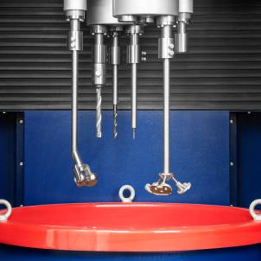
Abb. 1b: Die Satelliten nehmen bis zu 18 Teile auf, nur für dieses Foto wurden unterschiedliche Werkstücke eingespannt.  Dateiname:  Walther Trowal Spindel mit verschiedenen Anwendungsbeispielen.jpg | 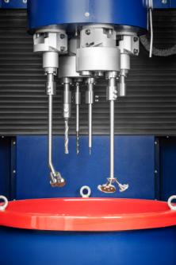
Abb. 2: Die Kraken und Polypen, die wir alle von Jahrmärkten kennen, waren das Vorbild für die neue Maschine.  Dateiname:  Walther Trowal Jahrmarkt.jpg | 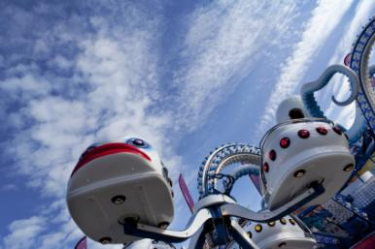
Abb. 3: Ein Werkstück kurz vor dem Absenken in das Schleifmedium  Dateiname:  Walther Trowal Werkstück vor dem Eintauchen in das Schleifmedium.jpg | 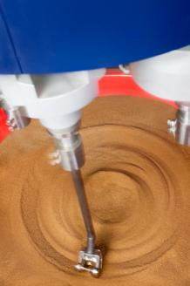
Abb. 4: Alle Prozessschritte in derselben Maschine: Ein Arbeitsbehälter wird mit einem Handhubwagen aus der Maschine gezogen und innerhalb kürzester Zeit durch einen ersetzt, der andere Schleifkörper enthält.  Dateiname:  Walther Trowal Einfacher Wechsel des Schleifmediums.jpg | 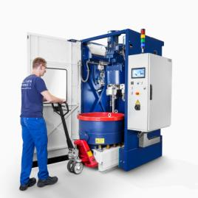
Abb. 5: Die neue Maschine ist kompakt und beansprucht wenig Platz.  Dateiname:  Walther Trowal M-TMD 4M.jpg | 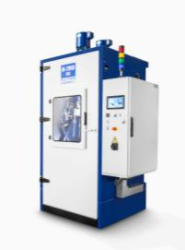
Bildrechte: Bilder 1 und 3-5: Werksfotos Walther Trowal, Bild 2: Jacques Palut
Über Walther Trowal
Walther Trowal konzipiert, produziert und vertreibt seit 1931 modularisierte und individuelle Lösungen für vielfältige Herausforderungen der Oberflächentechnik.
Ausgehend von der Gleitschleiftechnik hat Walther Trowal das Angebotsspektrum kontinuierlich erweitert. So entstand eine breite Palette von Anlagen und Dienstleistungen für das Vergüten von Oberflächen, das Gleitschleifen, das Reinigen, Strahlen und Trocknen von Werkstücken sowie das Beschichten von Kleinteilen.
Walther Trowal realisiert vollständige Systemlösungen: Durch Automatisierung und Verkettung unterschiedlicher Module passt Walther Trowal die Verfahrenstechnik optimal an die kundenspezifischen Anforderungen an. Dazu zählen auch Peripherieeinrichtungen wie die Prozesswassertechnik. Umfangreiche Serviceleistungen wie die Musterbearbeitung oder der weltweite Reparatur- und Wartungsservice runden das Programm ab.
Walther Trowal beliefert auf der ganzen Welt Kunden in unterschiedlichsten Branchen, so beispielsweise in der Automobil- und Flugzeugindustrie, der Medizintechnik und der Windenergieindustrie.

